Ramón Adrian Álvarez Gutiérrez
2012
Formas musicales instrumentales del renacimiento

Despues del dominio completo de la música vocal en el Medioevo, en la época del renacimiento viene un destacado trabajo y reconocimiento de los músicos instrumentistas…
Departamento de música
CUAAD
Universidad de Guadalajara
Ciclo 2012-B

A
Alemanda 13
B
Bajadanza 10
Bibliografia 17
C
Canzona 9
Compositores importantes 16
Courante 14
F
Fantasia 6
Formas musicales derivadas de las vocales 5
Formas musicales puramente instrumentales 10
I
Introduccion 4
L
La Gallarda 12
P
Pavana 11
R
Ricercare 7
T
Tiento 5

Tras el predominio de la expresión vocal que caracterizaba a la música medieval, la irrupción del arte instrumental que se produce con el Renacimiento podría parecer sorprendente, aunque en realidad no fue un salto tan brusco.
Un estudio atento de las fuentes iconográficas permite advertir, desde la primera mitad del siglo XVI, el empleo de bordones para sostener la melodía y el uso de percusiones para dar un acento rítmico a la danza y a otras formas musicales.

Dentro de la música instrumental en el renacimiento encontramos la clasificación siguiente:
- Derivadas de la música vocal
- Música puramente instrumental (Danzas)

Formas musicales derivadas de la música vocal.
De las formas musicales provenientes de música vocal tenemos:
- Tiento
- Fantasia
- Ricercare
- Canzona

Musica Puramente Instrumental:
- Bajadanza
- Pavana
- Gallarda
- Alemanda
- Courante

Formas musicales instrumentales derivadas de las vocales

TIENTO
Forma instrumental española o portuguesa más importante de los siglos XVI y XVII, equivalente al Ricercare italiano. Consiste en una serie de frases desarrolladas imitativamente unas, homofónicamente otras, con la utilización de toda suerte de recursos técnicos del instrumento, como quiebros, redobles, calcado de la forma motete. (Quintana", 2009)
Aunque inicialmente se adoptó este nombre para composiciones musicales escritas para diferentes instrumentos como arpa, vihuela, clave u órgano, a partir de finales del siglo XVII solo se compusieron tientos para instrumentos de teclado, especialmente órgano.
Se trata de una forma musical que intenta explotar las posiblilidades del instrumento, pudiendo considerarse como antecesor del estudio, de hecho a veces se ordenan con dificultad creciente, como ejercicio de aprendizaje técnico.
Las fuentes del tiento suelen tener como prefacio descripciones escritas e intrucciones explicitas. Con frecuencia se especifican la designación modal, el numero de voces, las peculiaridades armonicas y el tempo; las secciones de paráfrasis puede bautizarse como glosa y las secciones fugadas como discurso.
Cuando esta presente material prestado, se cita habitualmente en el titulo o en el transcurso de la pieza. Algunas tablaturas de vihuela contienen signos subsidiarios que muestran la conducción de las voces o una parte para voz y los tientos para órgano del siglo XVII pueden especificar la registración.
Numerosos tientos afrontan problemas técnicos como la autonomía y la igualdad de las manos, la aplicación d la ornamentación, la ejecución de un modo elegante o con rubato y la comprobación de la afinación del instrumento. Con frecuencia se encentran ordenados en función de su dificultad, lo que refleja además una intención didáctica.

Compositores importantes >>

FANTASIA
Género exclusivo de vihuela. La fantasea es una composición instrumental imaginativa e ingeniosa que suele caracterizarse por la distorsión, la exageración y el carácter esquivo resultante de su apartamento de las normas estilísticas y estructurales en boga. En su acepción normal, fantasía ha significado simplemente el hecho de improvisar. Por extensión, puede aplicarse a una pieza que trata de dar la impresión de fluir espontáneamente de la imaginación y del deleite en la interpretación digital por parte de un intérprete.
La fantasia ha tomado prestados con frecuencia procediientos y estilos formles antitéticos y una utilización inexacta de la terminología agrava en ocaciones los problemas inherentes a las propias definiciones musicales. En el siglo XVI, los términos fantasia y ricercar eran a menudo sustituibles entre si.
La fantasia como cuasi-impovisacion. Se ha utilizado frecuentemente para piezas que tratan de capturar el carácter improvisatorio, asi como para composiciones didácticas para interpretes deseosos de demostrar ese arte. En sus indicaciones sobre la ejecución improvisada, Diego Ortiz, Tomas de Santa Maria, entre otros que utilizaban el termino fantasia como un equivalente de improvisación, otorgan una gran importancia a un control total de la composición. En el renacimiento esre énfasis solia traducirse en una polifonía muy sofisticada y en fantasias que incorporaban la spagna o una melodía litúrgica o las armonias de la Bergamasca.
Las fantasias para teclado, especialmente la de los organistas, se han decantado siempre por la erudición, aunque el elemento improvisatorio tiene gran pujanza en las obras de Antonio Valente, Charles Guillet, los virginalistas ingleses y Jan Pieterszoon Sweelinck. Sus fantasias suelen presentar un amplísimo espectro armonico y pueden empezar en imitación o un ostinato, buscar el contraste en una sección danzable y encaminarse finalmente hacia una conclusión semejante a una toccata.
La fantasia como polifonía erudita. Las primeras fantasias para conjunto tienen sujetos tomados de las silabas de solmisacion, transformados con inventiva y elaborados contrapuntísticamente. Esta tradición termino y dio paso a obras de una habilidad considerable. Un avance en el tema. Las fantasias de 1608 de Frescobaldi Ilustran se desplazan progresivamente por todos los modos, y los sujetos hexacordicos y cromáticos se aumentan, se disminuyen, se invierten y se someten a una transformación casi continua por medio de la distorsion rítmica, la fragmentación, el inganno y los cambios de compas y de tiempo.

Comositores Importantes >>

RICERCARE
Una composición instrumental de los siglos XVI y XVII, de la que existían conjuntamente 2 variedades: uno tipo rapsódico con textura homofonica y un tipo polifónico que explota complejos artificios contrapuntísticos y que es precursor de la fuga. En el siglo XVI ambos aparecen frecuentemente en fuentes alemanas, españolas, francesas e inglesas. A veces han servido de estudios.
El ricercare suele tener una función de preludio, “buscando” la tonalidad o el modo de una canción, intabulacion, danza, motete, salmo o porción de la misa subsiguientes.
Aunque los ricercares no se encuentran directamente antes de la pieza que están destinados a introducir, suelen ordenarse e identificarse por medio del modo o la tonalidad, simplificando la selección de uno para que se corresponda con la pieza siguiente. (Randel, 1999)
Los ricercares pueden seguir a una intabulacion de música vocal o a otra obra. En muchos de estos casos el termino parece referirse a “buscar” permutaciones y combinaciones de materiales tematicos tomados del modelo como en los ricercare ariosi de Andrea gabrielli y la canzoni francesi-recercata para tiorba publicadas por Filippo Thomassini. En el siglo XVII los ricercares pueden aparecer en grupos con una toccata precedente y una canzona subsiguiente, o simplemente con una toccata , antipando el preludio y la fuga posteriores.
Los ricercares homofonicos. Los mas antiguos del tipo rapsódico aparecen en manuscritos de laud de finales del siglo XV y en impresos de Petrucci. A estos le siguieron obras de Cavazzoni y Veggio en el manuscrito de Castell´Arquato.
Estas piezas de texturas diáfanas carecen de organización formal y de unidad tematica y mezclan libremente acordes con pasajes de escalas a la manera de improvisación. Normalmente están relacionados con una intabulacion o danza subsiguientes, aunque puede que algunos se tocaran entre versos de una frottola o las danzas de una suite, especialmente de aquellas que modulan.
Despues de mediados del siglo términos como “tasteggiata”. “tastata” y “toccata” sustituyeron al ricercar como designación para piezas de carácter improvisatorio que ejercían la función de preludio.
Los ricercares polifónicos. El ricercar polifónico a veces se describre como un equivalente instrumental del motete. Numerosos generos instrumentales renacentistas se vieron influidos por los vocales paralelos pero su evolución fue, por regla, independiente.
Comparados con los motetes, los materiales tematicos, son generalmente mas animados rítmicamente y mas angulares melódicamente, con las líneas individuales mas dramaticas. Incluso los ricercares mas antiguos tienden a dividirse en secciones desarrollando breves puntos de imitación en un numero considerable de entradas, separadas por episodios de pasajes en escalas y por secuencias armonicas que anticipan la fuga.
Los ricercares para laud de mediados del siglo se acercan a las complejidades de la escritura a varias voces de los compuestos para grupo y para teclado, especialmente los de Balin Bakfark y Melchior Neusidler y los 24 en todos los modos de Vicenzo Galilei.
Los ricercares de Andrea Gabrieli están construidos generalmente a partir de unos pocos temas; 5 de ellos son monotemáticos y tratan el tema en aumentación, en movimientos contrario, y con contratemas regulares. Estos procedimientos; al igual que la sincopacion, la disminución y temas que son cromáticos, se mueven solo por saltos, o se fundan en silabas de solmisacion- permean los ricercares de Frescobaldi, convirtiendo el genero en una fuente del contrapunto severo una situación que habría que perdurar.

Compositores importantes >>

CANZONA
Con sus animadas texturas, sus eventuales imitaciones, sus sencillas armonias y su vitalidad rítmica, estas chansons se adecuaban a las mil maravillas a la transportación instrumental. Fueron sobre todo sus repeticiones flexibles por secciones las que proporcionaban la lógica para un lenguaje puramente instrumental, desprovisto de texto y las que estimaron gradualmente la creación de canzonas cuyo estilo y forma se derivaban de los antiguos modelos vocales. (Randel, 1999)
Una forma musical instrumental de los siglos XVI y XVII que tiene como prototipo la chanson francesa. Las chansons publicadas por Piere Attaingnant entre 1528 y 1550 siguieron disfrutando de una gran popularidad, especialmente en Italia, donde solian interpretarse en transcripciones instrumentales o intabulaciones.
Las canzona para conjunto incluyo finalmente y dio lugar a la sonata, el concierto y a otros generos en varios movimientos del barroco, mientras que la canzona para teclado sento las bases junto con el ricercar de la fuga.
Las transcripciones para laud siguieron siendo una constante durante todo el siglo XVI , aunque raramente nacian obras originales, , como si sucedió con las transcripciones de los repertorios para teclado y conjunto instrumental.
Las primeras obras impresas para teclado de Marco Antonio Cavazzoni y de su hijo Girolamo contienen varias piezas denominadas canzon: una parodia instrumental de una chanson de josquin y paráfrasis de las melodías populares.
Aunque comparten una sola raíz común, y en muchos casos, las mismas piezas, la canzona para conjunto evoluciono de modo muy diferente a la de teclado. Aparte de obras escritas en la tradición del Carmen del siglo XV, las canzonas para conjuntos corales proceden a las de instrumentos solistas en casi 2 decadas.
La influencia de la canzona en las sinfonías de operas del siglo XVII –compuestas por Stefano Landi, Francesco Cavalli y otros- se manifiesta y es notoria.
Las canzonas napolitanas engarzan de uno a tres temas diferentes combinados ingeniosamente en secciones contrastantes con repentinos cambios de compas, tiempo y figuración, encontrándose ejemplos tanto de la canzona “edredon” como de la canzona –variacion.

Compositores importantes >>

Formas Musicales Puramente Instrumental (Danzas)

BAJANDANZA O BASSEDANSE
Una familia de danzas afines que incluye la basse danse propiamente dicha, la quaternaria, el Pas de Brabant y la piva, cultivadas profusamente en las cortes de europa en el siglo XV y a las que se atribuye , debido a sus primeras fuentes literarias, un origen francés. Los manuales mas antiguos que describen la basse- danse son 10 tratados en manuscrito.
El basse danse era una danza reposada bailada por parejas. Se danzaba con pasos lentos, deslizantes, que contrastaban con los movimientos mas animados del pas de brabant o el saltarelo. Los manuales borgoñones citan solo 5 pasos básicos, abreviados del siguiente modo: R (revence), b (branle), ss (simples), d (doublé) y r (reprise). Se combinaban para formar secuencias para formar compases y se necesitaban varios compases para completar una danza.
La música en la bajadanza consiste en una serie de tenores en valores largos que actúan como cantus firmi. Para el resto de la música, el conjunto musical, formado normalmente por 2 o 3 chirimias y un sacabuche, improvisaba voces mas animadas en torno al tenor. Muchos de estos “tenores” provienen de chansons francesas. (Beltrado-Patier, 2001)
Los teoricos no son del todo claro cuando explican la mesuracion de las danzas. En la basse danse, cuatro pasos de un compas se bailaban con 6 partes de la música, un compas de 6/1 dividido en 3 mas 3.
En la Italia del siglo XVI, la bajadanza se sustituyo por la pavana. En francia en cambio, sigio en uso hasta bien entrado el siglo XVI como una danza mas sencilla con un orden de pasos mas estereotipado y utilizaba como fuente de sus materiales melodías discanto en vez de tenores en valores largos. La mayoría de los bassedanses de las colecciones de Pierre attaingnant están en el compas ternario tradicional, mientras que unas pocas están en binario.
A veces una bassedanse va seguida de un tourdion otras de una recoupe y un tourdion para formar el embrión de una suite. En Alemania el equivalente del siglo XVI es la Hoftanz con su Nachtanz acompañante.

Compositores Importantes >>

PAVANA
Danza cortesana del siglo XVI de procedencia italiana. La palabra procede de Pava , una forma dialectal de Padua; tanto la música y la literatura como las danzas de Pava o en el estilo paduano se describían como “alla pavana”.
La danza se hizo popular a finales de siglo y se extendió rápidamente por europa y siguió estando de moda durante la mayor parte del siglo, aunque su popularidad decayó algo en el ultimo cuarto.
Se restableció y alcanzo su grado mas alto de perfeccion artística bajo la tutela de los virginalistas ingleses, como Willian Byrd, John Bull, Orlando Gibbons, Thomas Tomkins, thomas Morley, entre otros. Con el titulo “paduana” floreció brevemente a principios del siglo XVII en Alemania donde se utilizo como movimiento introdictorio a la suite alemana.
La pavana es un tipo de danza lenta, procesional que utiliza en su mayor parte una repetición continua de esquemas básicos de pasos: dos sencillos y uno doble hacia adelante seguidos de dos sencillos y uno doble hacia atrás.
La pavana va seguida generalmente de alguna de las danzas mas rapidas, el saltarello, la gugliardia, la padovana o la piva. La mayor parte de las danzas del genero están en un compas cuaternario simple, ya sea 4/2 o 4/4. Musicalmente se asemejan el pass’e mezo; de hecho resulta muy difícil en algunos casos diferenciar esta de una pavana.
Alguna pavane están en un compas ternario simple ya sea 3/2 o 3/4, pero esta forma de la danza es infrecuente

Compositores importantes >>

LA GALLARDA
Una danza cortesana alegre, desenfadada del siglo XVI de origen italiano. La música se caracteriza por tener predominantemente binario compuesto (6/8) en el que se intercalan ocasionalmente compases de hemiolia (3/4). Los pasos de danza gallarda son similares a los del saltarello; ambos utilizan variaciones de los mismos pasos sencillos y los cinique passi. La direrencia radica en la ejecución.
La gallarda se baila con mas vigor y el salto sobre la quinta parte de los cinique passi es mas alto que en el menos bullicioso saltarello. El estilo musical de las 2 danzas no presenta ninguna diferencia. Suele ir emparejada con una pavana o con un pass’e mezo.
Los primeros ejemplos se conservan en los Six gaillardes et six pavanes y las quatorze gaillardes neuf pavenes de Pierre attaingnant, en la intabolatura sopra el lauto de Giuli abondante y en la intabolatura de lauto.
Como danza la gallarda sobrevivió hasta bien entrado el siglo XVII. El titulo se utilizo también ocasionalmente, no obstante, para otros tipos de música

Compositores Importantes >>

ALEMANDA
Una danza renacentista y barroca que se cultivo como una pieza instrumental independiente. Se convirtió en el primero de los 4 movimientos centrales de la “suite a solo”.
La allemande nació a comienzos o mediados del siglo XVI. Se trataba de una danza rápida en compas binario que solia ir seguida de una nachtanz en compas ternario, continuo danzándose durante los siglos XVII y XVIII, pero quedo ya estilizada por parte de los virginistas ingleses.
Los laudistas y clavecinistas franceses desarrollaron la textura de mayor riqueza y estas allemandes generalmente mas lentas constituyeron los principales modelos de los clavecinistas alemanes. Su tiempo variaba enormemente entre el largo y presto.
Esta mas que renacimiento se categorizo en la época del renacimiento tardio o el barroco
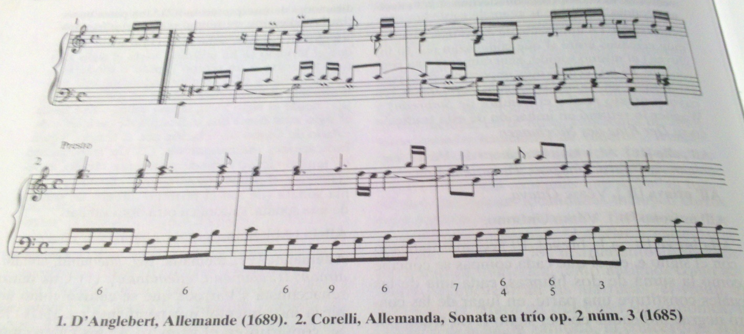

Compositores importantes >>

COURANTE
Un movimiento de danza barroco en compas ternario. Nació en el siglo XVI y se convirtió en integrante usual de la “suite a solo”, a continuación de la allemande en el año 1603.
Coexistieron 2 versiones, consideradas fundamentalmente francesa e italiana; la mayoría de los compositores utilizaron, sin embargo, indistintamente como títulos courante y corrente.
El tipo italiano utilizaba el compas ternario rápido como 3/4 o 3/8, a menudo con figuraciones tríadicas, o de escalas en corcheas o semicorcheas regulares. Presenta generalmente una textura homofonica, pero no son infrecuentes con los comienzos imitativos.
Los teoricos contemporáneos describieron la courante francesa madura como solemne y grave con idéntico pulso que una zarabanda. Se escribe generalmente en 3/2 con una fuerte tendencia hacia las figuras de hemiolia que combinan modelos de acentuación de 6/4 y 3/2, asi como figuras sincopadas afines.
La norma es una textura algo contrapuntística, o style brise, y las estructuras de frase son a menudo ambiguas, al igual que esquema armonico.
(Randel, 1999)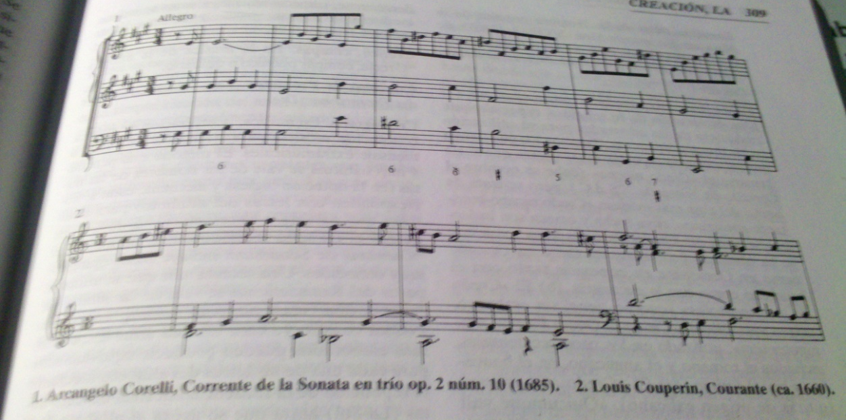
Ambos tipos suelen estar en forma binaria, aunque los primeros ejemplos podían tener tres secciones. Ambas empiezan con anacrusas y concluyen en la parte fuerte.
La danza era cortesana y se introdujo en el siglo XVI, aunque cobro importancia en el XVII. En Italia fue una danza cortesana muy alegre. Se conservan coreografias francesas tan solo del siglo XVIII, por lo que se desconoce la relación que tuvieron en un principio la courante y la corrente.
La danza francesa utilizo finalmente un modelo de pases largo-corta. Era infrecuente que la courante se bailara en francia sobre un escenario, pero fue una de las danzas mas importantes en los bailes de corte del reinado de Luis XIV y pervivió hasta una fecha tan tardia como 1725.
La courante/corrente tuvo una importancia capital en las suites de cámara y a solo. En francia e Italia se encuentra música para ambos tipos ya durante el primer tercio del siglo XVII

Compositores importantes >>

COMPOSITORES IMPORTANTES
Compositor | Forma musical destacada
Antonio de Cabezón | Tiento
Francisco Correa de Arauxo | Tiento
Juan Cabanilles | Tiento
Luis de Milán | Fantasía
Enríquez de Valderrabano | Fantasía
Miguel de Fuenllana | Fantasía
Luis de Narváez | Fantasía
Diego Pisador | Fantasía
Jacob Obretch | Ricercare
Diego Ortiz | Ricercare
Andrea Gabrieli | Ricercare
Giovanni Gabrieli | Canzona
Pierre Attaignant | Prácticamente todas las danzas
Thoinot Arbeau | Pavana
Antonio Valente | Gallarda
William Byrd | Gallarda
Wolfgang Getzmann | Alemanda
Michael Praetorius | Alemanda
Johann Walter | Alemanda
Bernhard Schmid | Courante
Girolamo Frescobaldi | Courante
Robert Ballard | Courante

Bibliografía
Beltrado-Patier, M.-c. (2001). Historia de la musica Tomo 1 y 2. España: ESPASA CALPE.
Quintana", A. d. (2009). Musica: Renacimiento. Recuperado el 2012, de http://renacimib.blogspot.mx/2009/05/tentos.html.
Randel, D. M. (1999). Diccionario Harvard de Musica. ALIANZA EDITORIAL.

